國立彰化師範大學資訊工程學系
網際網路資料庫程式設計
期末專題報告

彰化小禮坊

授課教師：
李志朗 老師

作 者：
黃榮源(S1122003)
郭品辰(S1254051)
許靜諭(S1254006)
民國114年6月15日

目 錄
一、前言 1
二、系統設計與架構 3
2.1 網站系統架構 3
2.2 資料庫設計 7
2.2 系統功能及程式清單 9
三、系統成果展示 11
四、結論與心得 20
4.1 遭遇問題與解決方式 21
4.2 個人心得 22
4.3 專題分工說明 23
4.4 期末專題自我檢核表 23

一、前言
在尋找網際網路專題參考的購物網站時，我們意外發現彰化農會的網站設計不僅完整、清楚，且內容與我們的所在地具有高度連結性，讓我們深受啟發。因此，我們決定以彰化在地農民為出發點，設計一個能協助他們推廣與銷售農產品的網路購物平台。透過這個網站，我們希望能讓更多人了解彰化當地農產，同時實現資訊技術在地方經濟中的實際應用與貢獻。

二、系統設計與架構
2.1 網站系統架構
圖1 網站架構圖
2.2 資料庫設計
資料庫名稱為 group_05，內含六個資料表。
表1 會員資料表
表格名稱 |  | members
欄位名稱 | 中文名稱 |  | 資料型態 | 長度 | 可否空值 | 預設值
member_id(主鍵) | 會員編號 |  | varchar | 255 | 否 | 無
username | 會員名稱 |  | varchar | 255 | 否 | 無
email | 電子郵件 |  | varchar | 255 | 否 | 無
password | 密碼 |  | varchar | 255 | 否 | 無
phone | 電話號碼 |  | varchar | 11 | 否 | 無
register_date | 註冊日期 |  | date |  | 否 | 無
表2 訂單資料表
表格名稱 |  | orders
欄位名稱 | 中文名稱 |  | 資料型態 | 長度 | 可否空值 | 預設值
order_id(主鍵) | 訂單編號 |  | varchar | 255 | 否 | 無
member_id | 會員編號 |  | varchar | 255 | 否 | 無
username | 會員名稱 |  | varchar | 255 | 否 | 無
order_date | 訂單日期 |  | date |  | 否 | 無
total_price | 總價 |  | int | 11 | 否 | 無
status | 狀態 |  | varchar | 255 | 否 | 無
address | 地址 |  | varchar | 100 | 是 | NULL
phone | 手機號碼 |  | varchar | 15 | 否 | 無
Shipping_me  thod | 運送模式 |  | varchar | 20 | 否 | 無

表3 訂單商品資料表
表格名稱 |  | order_items
欄位名稱 | 中文名稱 |  | 資料型態 | 長度 | 可否空值 | 預設值
number(主鍵) | 訂單編號 |  | varchar | 255 | 否 | 無
order_id | 會員編號 |  | varchar | 255 | 否 | 無
product_id | 會員名稱 |  | varchar | 255 | 否 | 無
quantity | 訂單日期 |  | date |  | 否 | 無
表4 商品圖片資料表
表格名稱 |  | product_img
欄位名稱 | 中文名稱 |  | 資料型態 | 長度 | 可否空值 | 預設值
img_id | 圖片編號 |  | varchar | 100 | 否 | 無
product_id | 商品編號 |  | varchar | 100 | 否 | 無
img_url | 圖片連結 |  | varchar | 255 | 否 | 無

表6 商品資料表
表格名稱 |  | product_info
欄位名稱 | 中文名稱 |  | 資料型態 | 長度 | 可否空值 | 預設值
product_id(主鍵) | 商品編號 |  | varchar | 255 | 否 | 無
product_name | 商品名稱 |  | varchar | 255 | 否 | 無
short_description | 簡短敘述 |  | text |  | 否 | 無
full_description | 完整敘述 |  | text |  | 否 | 無
price | 售價 |  | int | 11 | 否 | 無
stock | 庫存 |  | int | 11 | 否 | 無
category | 分類 |  | varcahr | 10 | 否 | 無

表6 評論資料表
表格名稱 |  | reviews
欄位名稱 | 中文名稱 |  | 資料型態 | 長度 | 可否空值 | 預設值
review_id | 評論編號 |  | varchar | 255 | 否 | 無
order_id | 會員編號 |  | varchar | 255 | 否 | 無
product_id | 會員名稱 |  | varchar | 255 | 否 | 無
user_id | 評價分數 |  | varchar | 255 | 否 | 無
username | 會員名稱 |  | varchar | 255 | 否 | 無
rating | 評分 |  | int | 11 | 否 | 無
content | 內容 |  | text |  | 否 | 無

2.3 系統功能及程式清單
購物車子系統(商品管理、送出訂單功能、商品數量控管)
序號 | 程式檔案名稱 | 程式功能說明 | 作者
1 | check_login.php | 檢查是否登入 | 許靜諭
2 | check_stock.php | 檢查庫存 | 許靜諭
3 | db_connection.php | 進行連接資料庫。 | 黃榮源
4 | submit_order.php | 送出訂單，將訂單內容，寫入資料庫並清除cookie。 | 許靜諭
5 | cart_js.js | 監測購物車頁面數量相關按鈕有無變化(例如+,-,輸入框,叉叉)(許靜諭)、表單驗證(郭品辰) | 許靜諭、郭品辰

登入及登出子系統(檢查帳號是否存在功能)
序號 | 程式檔案名稱 | 程式功能說明 | 作者
1 | check_login.php | 檢查是否有登入 | 許靜諭
2 | db_connection.php | 進行連接資料庫。 | 黃榮源
3 | login_ajax.php | 使用者登入，使用Ajax檢查使用者名稱是否已存在於資料庫中。 | 許靜諭
4 | logout.php | 使用者登出，清除cookie設定 | 許靜諭
5 | login.js | 檢查是否登入成功(許靜諭)、表單驗證(郭品辰) | 許靜諭、郭品辰
6 | check_username.php | 檢查註冊時所填寫的使用者名稱是否已存在於資料庫中。 | 黃榮源

身分管理子系統(不同身分權限不同功能)
序號 | 程式檔案名稱 | 程式功能說明 | 作者
1 | check_login.php | 檢查是否有登入 | 許靜諭
2 | db_connection.php | 進行連接資料庫。 | 黃榮源

歷史訂單子系統(評價功能、查詢歷史訂單)
序號 | 程式檔案名稱 | 程式功能說明 | 作者
1 | cancel_order.php | 對「備貨中」的訂單進行取消。 | 黃榮源
2 | check_stock.php | 檢查庫存 | 許靜諭
3 | db_connection.php | 進行連接資料庫。 | 黃榮源
4 | check_login.php | 檢查是否有登入 | 許靜諭
5 | submit_review.php | 將填寫完成的評論內容，寫入資料庫。 | 黃榮源

三、系統成果展示
3.1 系統首頁
這個首頁是彰化小禮坊的線上購物平台，專為推廣在地特色產品所設計。首頁清楚展示聯絡資訊與搜尋功能，讓顧客能快速聯絡商家或找到想要的商品。主要區域有商品輪播圖，推廣當季優惠或熱門商品，並標示價格與簡要介紹。下方依分類展示各式產品，方便顧客依需求選購。每項商品附有價格、加入購物車與查看評價按鈕，提升購物便利性。網站底部設有品牌理念、產地故事與地圖，強調支持在地農產的重要性，是一個結合購物、資訊與行銷的完整平台。
3.1.1 切換頁面功能
提供快速連結供使用者快速連到想要查看的頁面，該功能會在每個頁面出現，方便使用者切換。功能細節：
● 個人資訊
■ 帳號：提供使用者維護個人資料，連到個人資料頁面(profile.php)。
■ 查看歷史訂單：連結到歷史訂單頁面(historical_orders.php)查看歷史紀錄。
■ 購物車：連結到購物車頁面(cart.php)，查看購物車資訊。
■ 登出：利用logout.php登出，並連結到首頁(index.php)訪客模式。

● 網頁服務
■ 首頁(LOGO)：連結到index.html，方便使用者觀看最新訊息。
■ 歷史訂單：連結到歷史訂單頁面(historical_orders.php)查看歷史紀錄。
■ 購物車：連結到購物車頁面(cart.php)，查看購物車資訊。
■ 登入：連結到login.php登入或註冊新帳號。
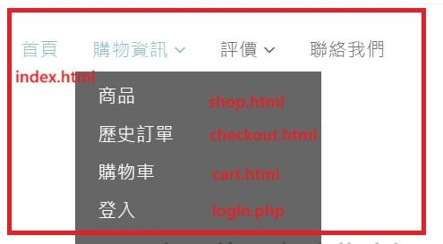
3.1.2 輪替推銷優惠商品版面
即時更新優惠商品推薦給使用者，並以清晰資訊讓使用者可以快速了解產品並以優惠價訂購農產品。功能細節：
● 優惠商品分頁
隨時間自動更換版面推薦優惠商品供使用者參考。
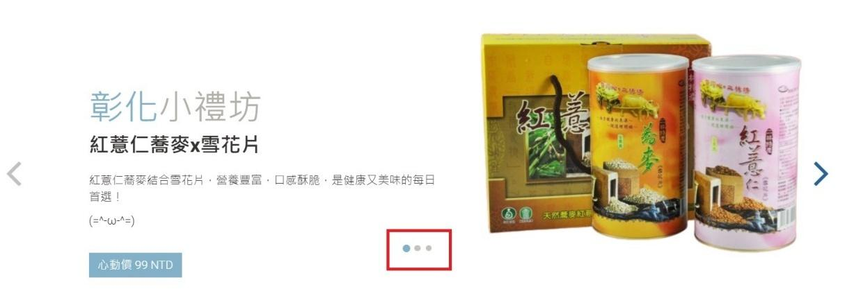
● 按鍵更換優惠商品版面
使用者可以手動更換版面尋找有興趣的優惠商品。
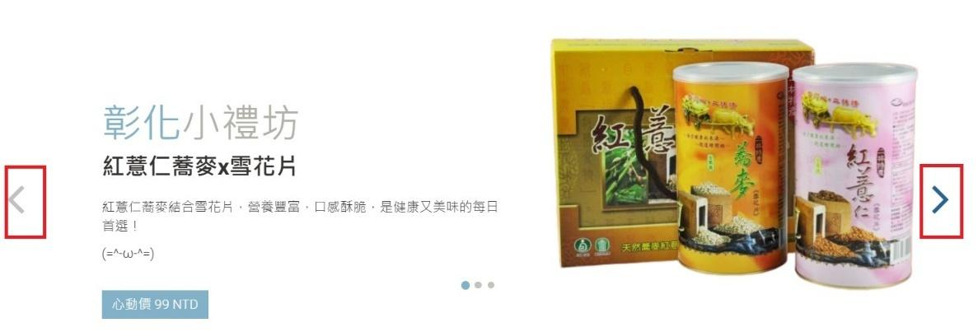
● 立即前往商品詳細頁面
若使用者有興趣也可以一鍵前往商品詳細頁面，查看更詳細的介紹。
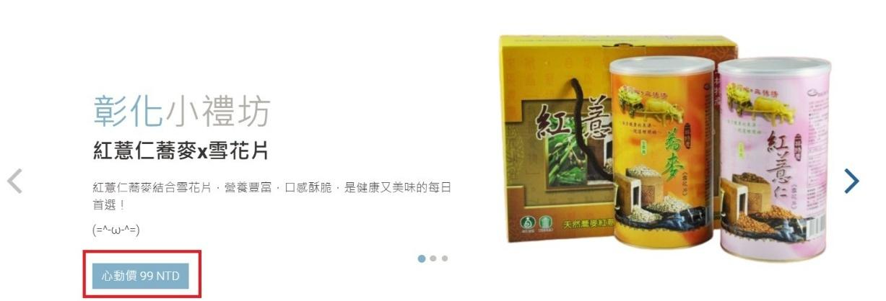
3.1.3 特色商品
推薦當季農產品以及特色組合，顯示名稱以及價位讓使用者可以找到自己喜歡的超值組合併下單。功能細節：
● 詳細資料
挑選到滿意的組合商品後可透過此按鍵連到product-details.html進行下單訂購。
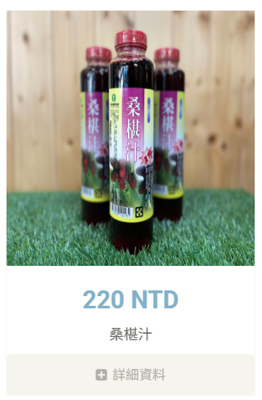

3.2 商品頁面(shop.php)
這個商品頁面是彰化小禮坊的產品總覽區，蒐集並展示所有上架商品，讓使用者可以一次瀏覽完整商品資訊。左側設有「商品分類」欄進行品項分類，方便快速篩選。中間區域依序排列各類商品，附有清楚圖片、品名、價格與「加入購物車」、「加入願望清單」、「添加比較」等功能。上方橫幅可展示限時優惠資訊，吸引顧客目光。下方分頁功能則支援瀏覽多頁商品。
3.2.1 商品總覽功能
商品總覽功能整合所有商品，以每頁6項商品呈現，並提供分頁導覽，分類清楚排列，方便使用者快速瀏覽與選購，並搭配圖片、價格與詳細資料按鈕。
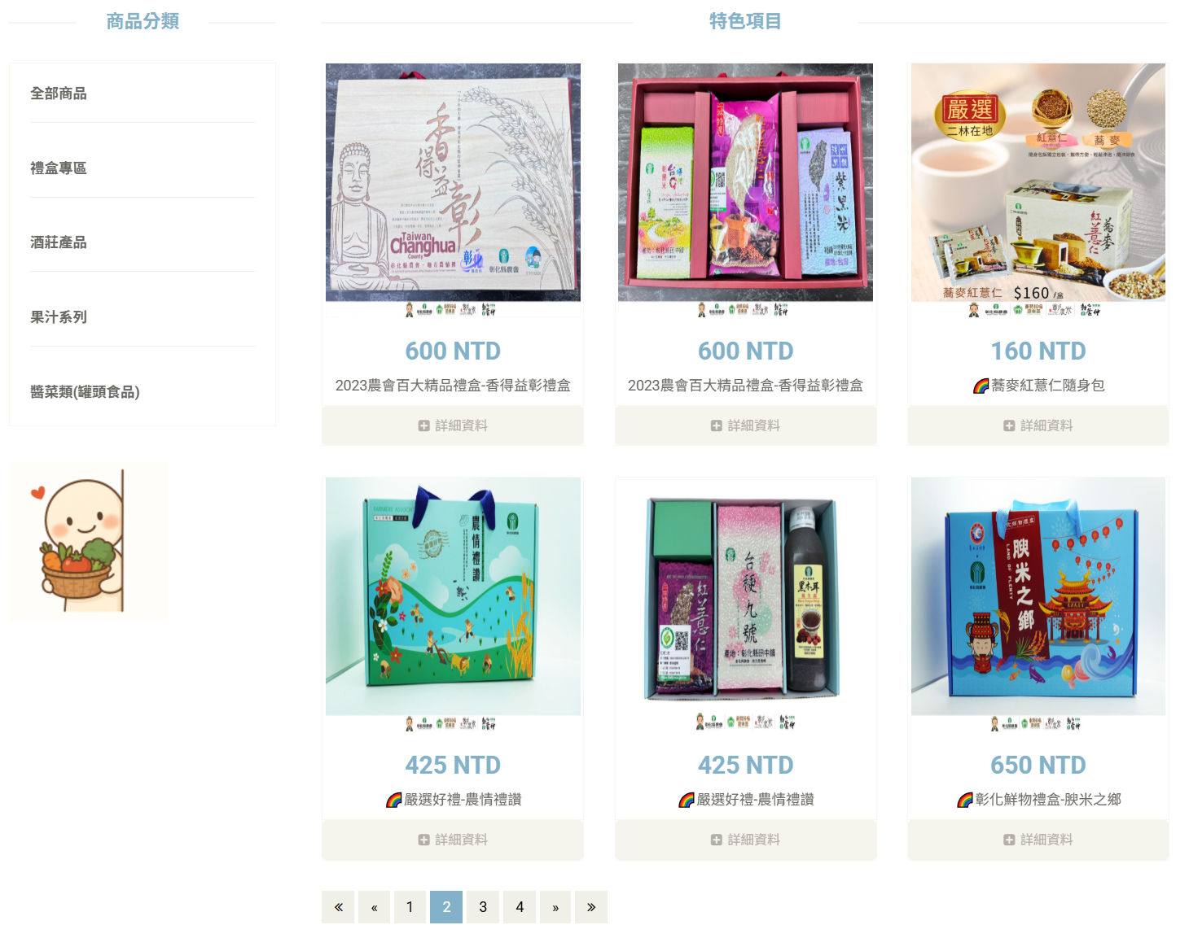

3.2.2 商品分類
左側欄位可選擇商品分類，以呈現相應的商品項目。
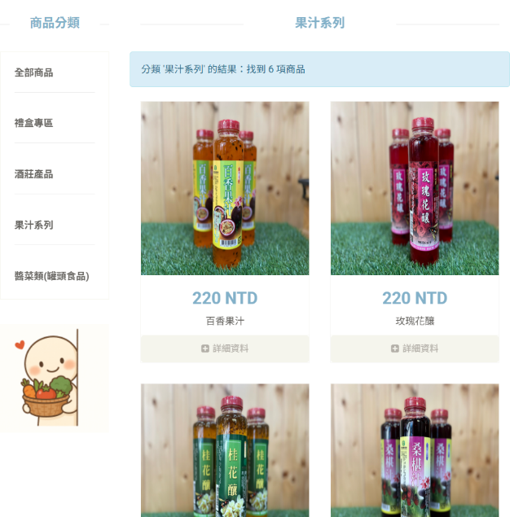
3.2.3 商品搜尋功能
右上角提供搜尋框欄位，可利用關鍵字搜尋，呈現相應的商品項目。
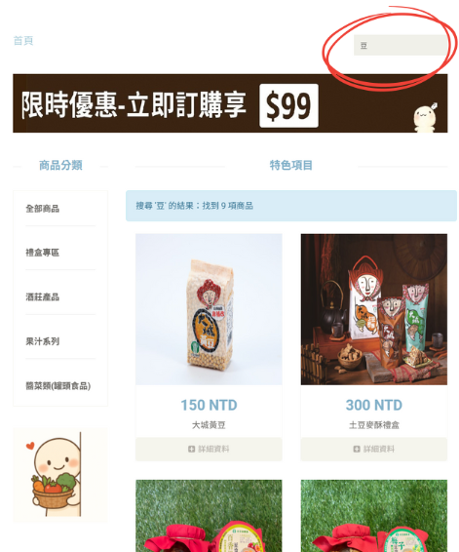
3.3 商品詳細
商品詳細資訊頁面提供使用者深入了解每項產品的功能與特色。畫面左側顯示清晰商品圖片，右側標示商品名稱、價格、庫存狀態與購物按鈕，讓使用者能快速下單。下方分頁區分為「商品詳細介紹」與「評論區」，說明商品內容與使用方式，並提供顧客留言與評分的空間，增加互動性與參考價值。此外，也顯示推薦商品，鼓勵使用者探索更多產品，提升整體購物體驗。
3.3.1 輪替推銷商品版面*2
即時熱銷商品推薦給使用者，並以清晰資訊讓使用者可以快速了解產品並以優惠價訂購農產品。功能細節：
● 商品分頁
隨時間自動更換版面推薦優惠商品供使用者參考。
● 按鍵更換優惠商品版面
使用者可以手動更換版面尋找有興趣的優惠商品。

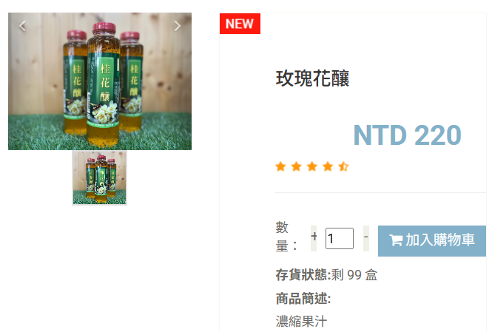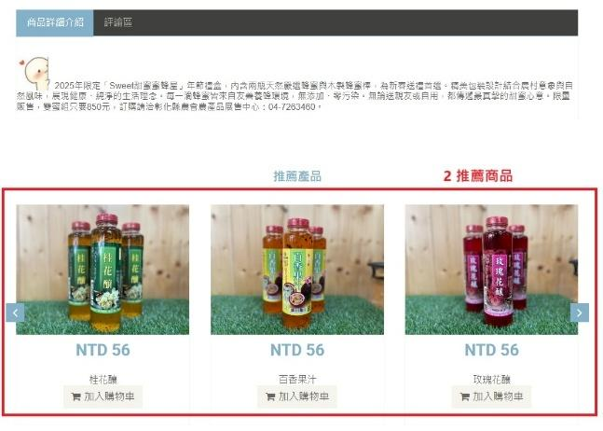

3.3.2 商品詳細與評論區的切換功能
透過分頁切換功能，使用者可輕鬆查看商品詳細資訊或瀏覽其他買家對此商品的評論內容。
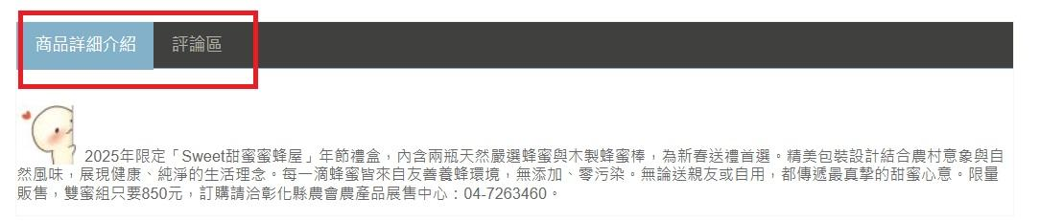
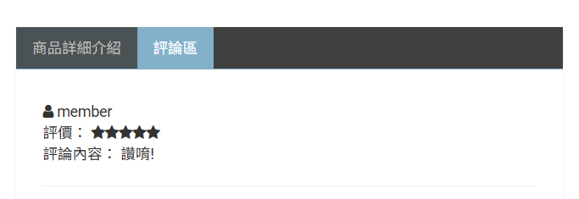
3.4 購物車系統
本子系統提供包含商品數量調整、刪除商品、計算小計、套用優惠卷、選擇配送方式並自動更新運費與總金額等功能。使用者可在此系統中進行結帳前的各項準備操作。

3.4.1 商品數量調整與刪除功能
使用者可針對每一項商品進行數量調整，系統會即時更新價格與總額。
功能細節：
● 點擊「+」或「-」按鈕可調整數量。數量最小為 1，若數量減為 0，系統將跳出提示窗詢問使用者是否要刪除該商品。亦可直接在輸入框中輸入數量，價格也會更新。
● 每項商品會計算小計（單價 × 數量），並顯示於購物車中。
● 點擊商品旁邊的「X」，系統將跳出提示窗詢問使用者是否要刪除該商品，若使用者選擇「確定」，系統會自動更新總價。
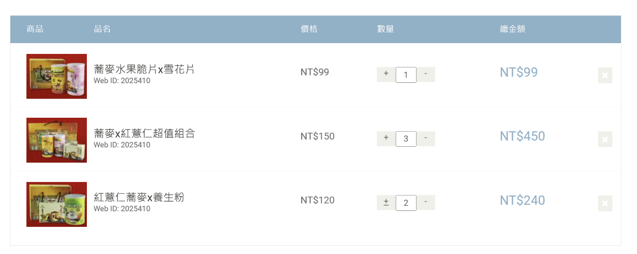
3.4.2 優惠卷套用功能
系統提供優惠卷輸入與套用機制。當使用者勾選「使用折扣碼」選項時，將顯示輸入框。功能細節：
● 有效折扣碼為：S1254006、S1254051、S1122003。
● 套用後會自動對商品金額打九折。
● 錯誤的折扣碼將提示錯誤，並隱藏輸入框。
● 套用成功與否皆有提示視窗。
● 套用成功會即時更新折扣金額與總價。
操作流程：
1. 勾選「使用折扣碼」→ 顯示輸入欄位
2. 輸入優惠碼 → 點擊「驗證」按鈕
3. 驗證是否為有效優惠碼
4. 成功：顯示折扣金額（商品總額 × 10%）
5. 錯誤：提示訊息並清除欄位、取消勾選
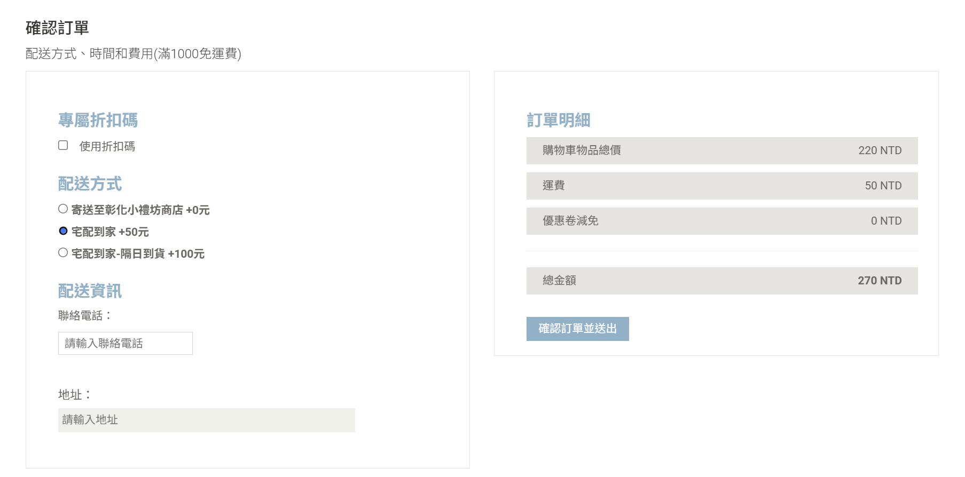
3.4.3 配送方式與運費計算功能
使用者可選擇三種配送方式，系統將根據條件即時計算運費，並自動更新總金額。
配送方式選項：
● 到店取貨（免運）
● 宅配（50 NTD）
● 隔日到貨（100 NTD）
額外條件：
● 若商品總額達 1000 NTD，自動免運。
操作邏輯流程：
1. 使用者選擇寄送方式（radio 選項）
2. 若選擇宅配或隔日到貨 → 顯示地區選單
3. 根據選項計算基本運費 + 地區費用，自動更新運費與總價
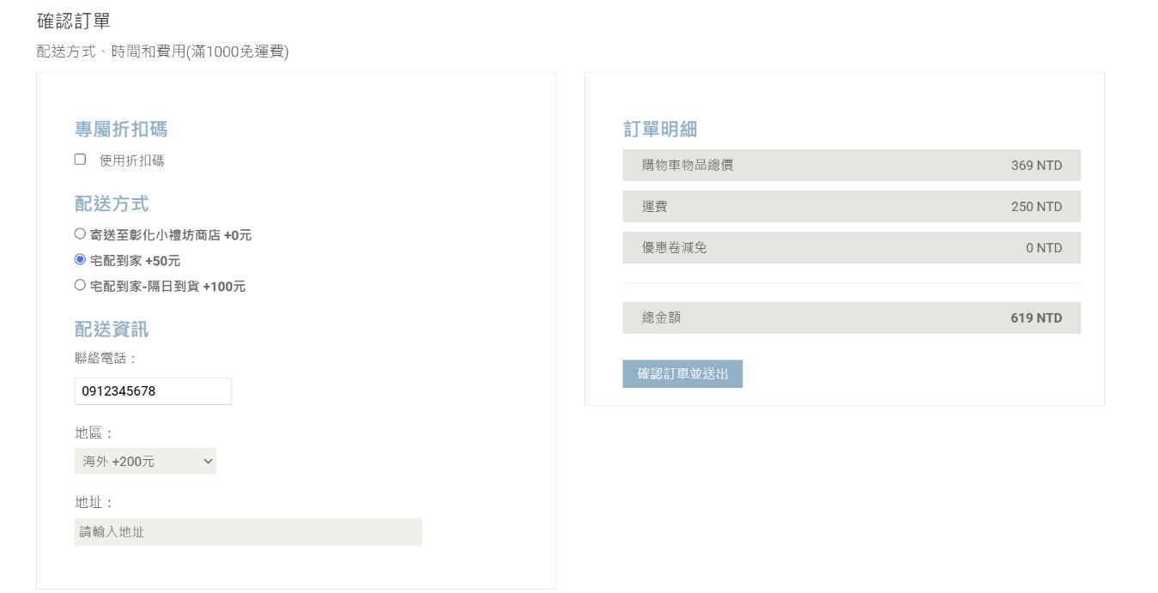
3.4.4 聯絡電話驗證功能
系統自動驗證電話輸入欄位內容格式是否正確，提升資料準確性。
驗證規則：
● 必填欄位，若未填寫則顯示錯誤訊息
● 僅接受台灣手機格式（以 09 開頭，共 10 位數）
● 若輸入格式錯誤，輸入框會顯示錯誤訊息
驗證時機：
● 使用者輸入時即時驗證
● 離開欄位（blur）時也會再次驗證
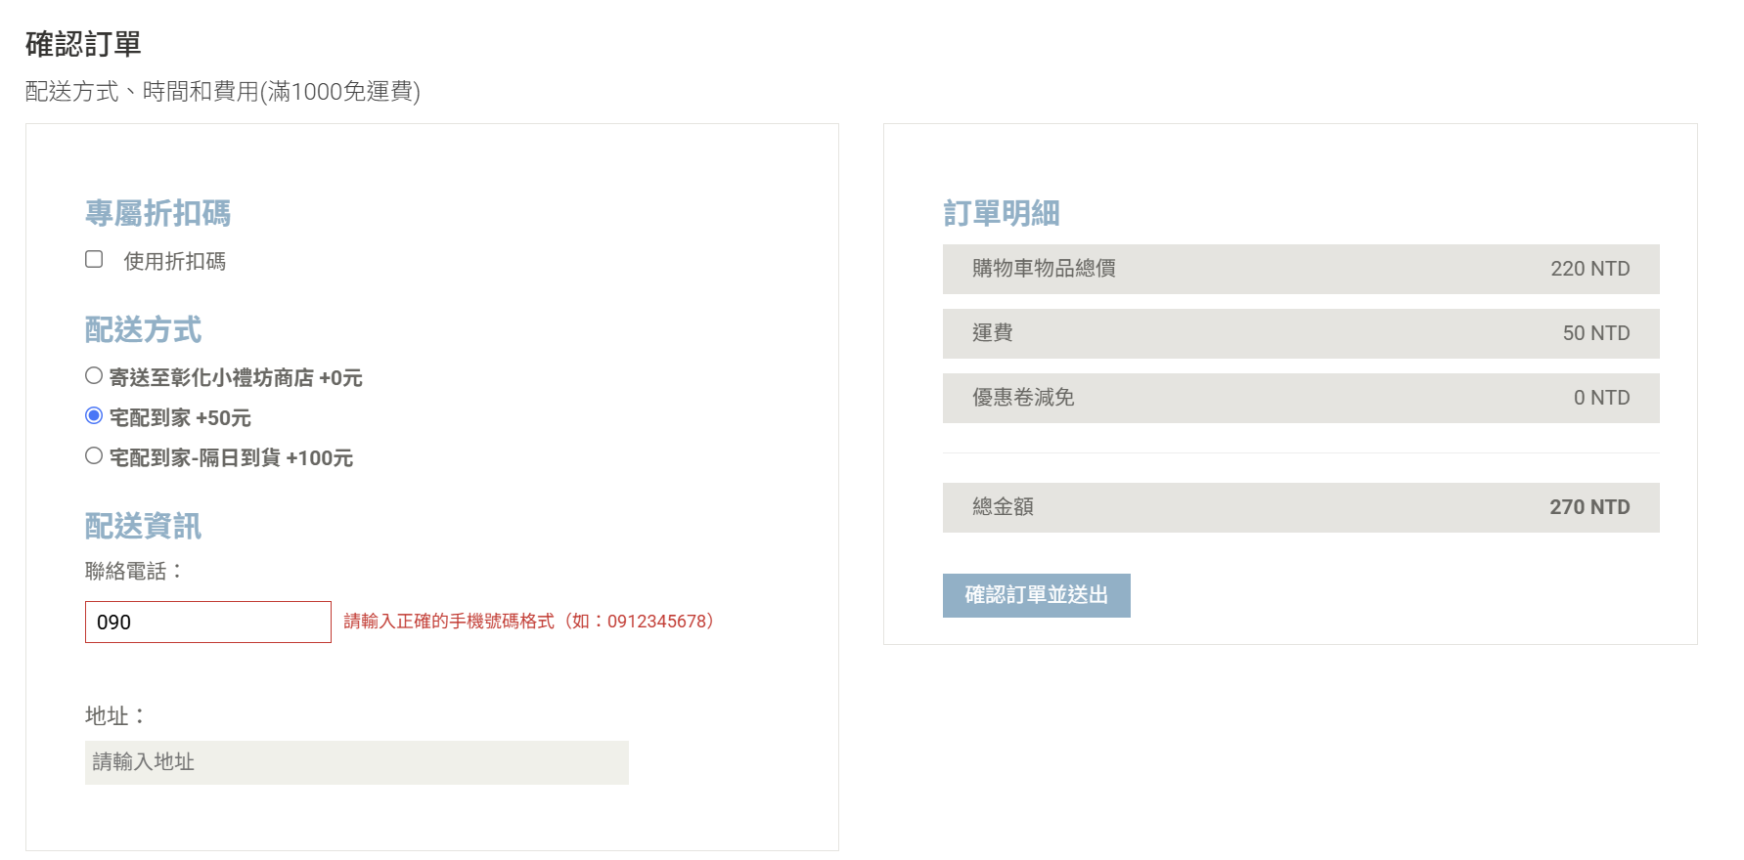
3.4.5 總金額即時更新功能
系統會自動根據商品數量、運費、優惠卷金額即時更新「總金額」顯示欄位。
計算邏輯： 總金額 = 商品總金額 + 運費 - 優惠折扣。
畫面呈現：
● 每一項金額資訊皆列於明細區塊中（如：商品金額、運費、折扣、總金額）
● 金額數字皆以 xxx NTD 顯示，總金額以粗體強調
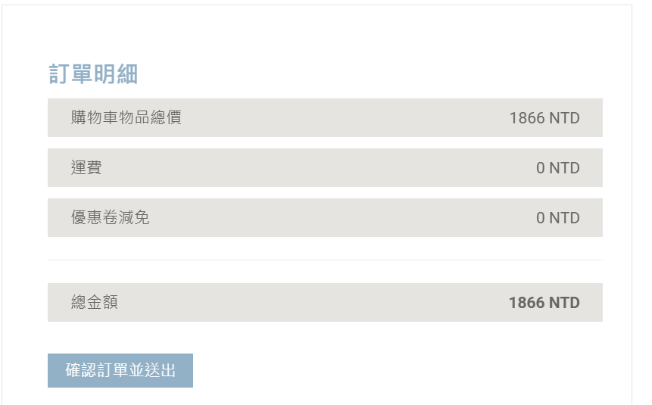
3.4.6 送出訂單前的功能檢查
送出訂單前，若旁邊欄位有空值或格式不正確，則會跳出提示框來提示使用者需要完整填完才可以送出。
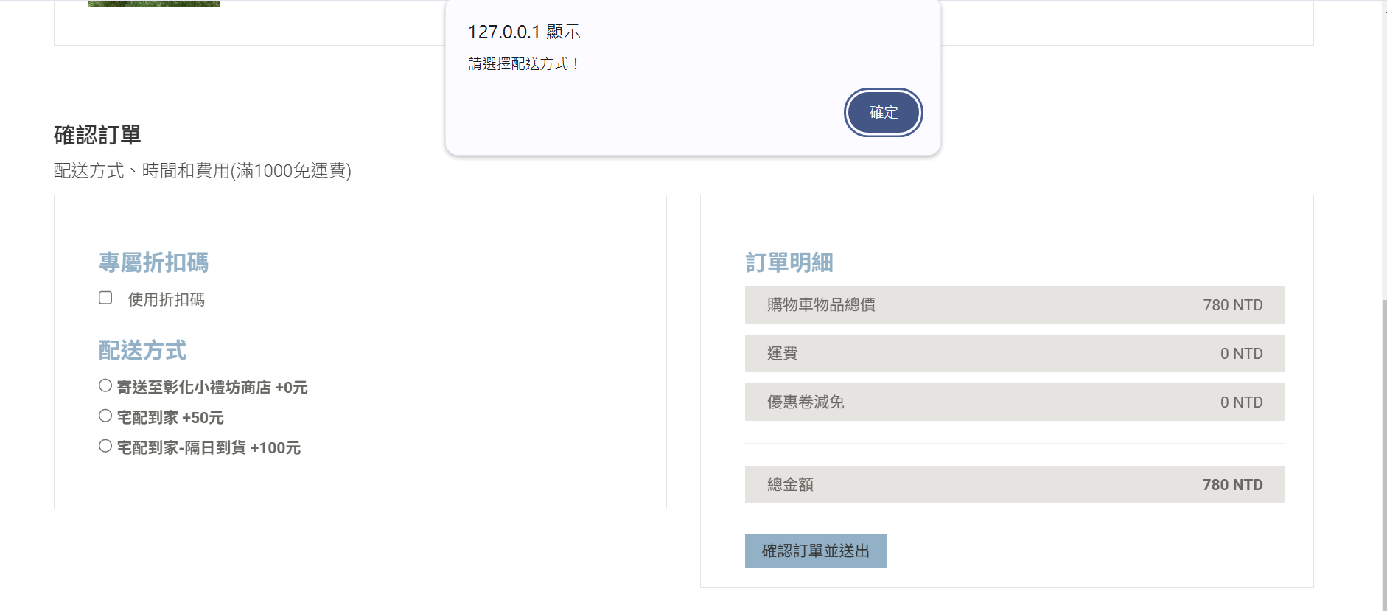
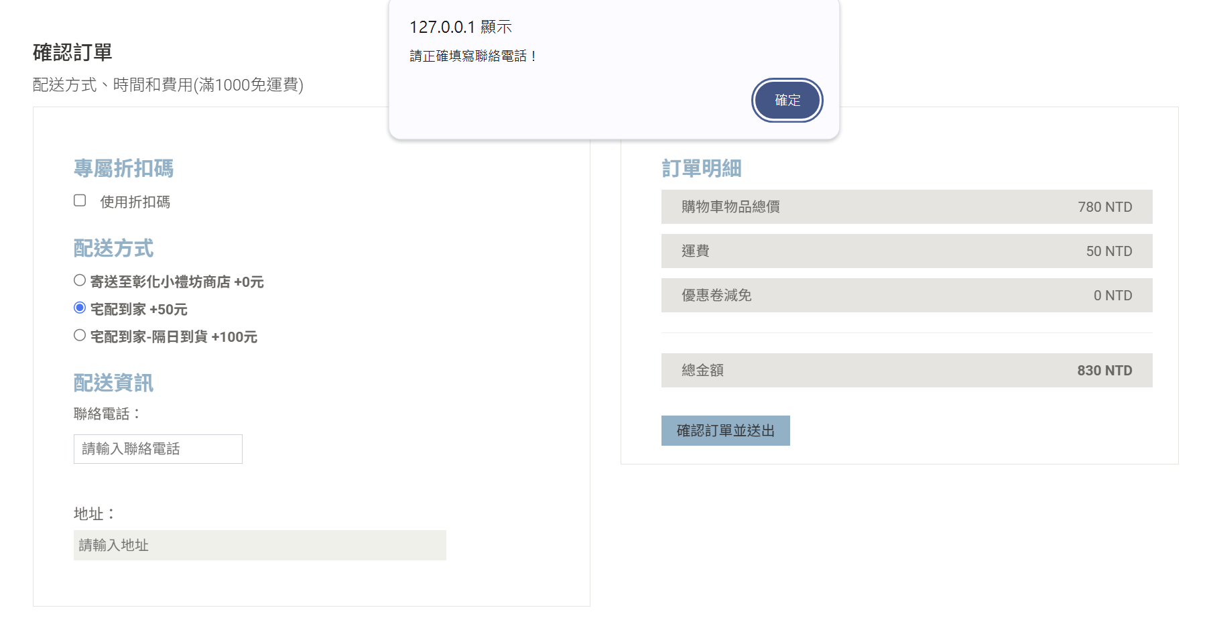
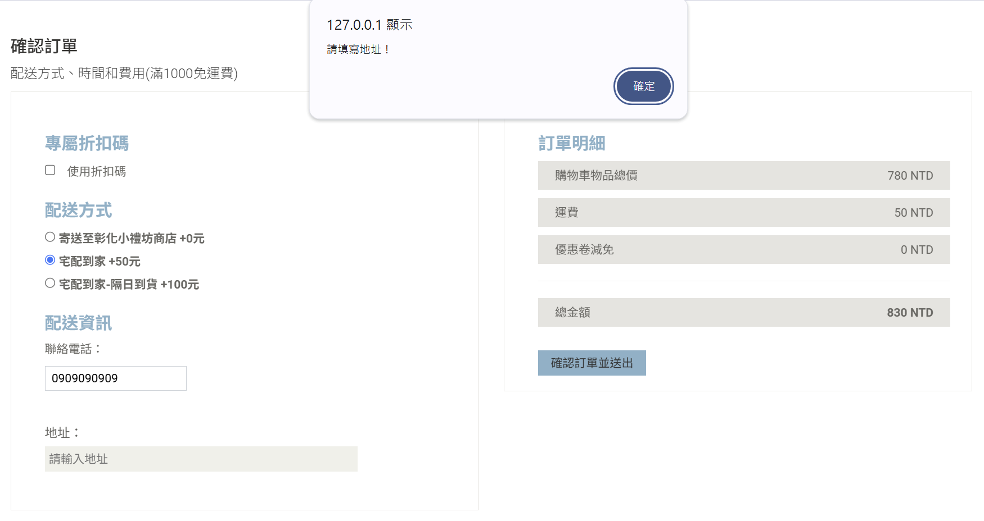
3.4.7 送出訂單並寫到資料庫
當使用者確定商品並將訂單送去資料庫中，會顯示「訂單已成功送出」，使用者可以在歷史訂單中看到該筆訂單的配送狀態、詳細資訊等等。同時會將購物車中的商品清空。
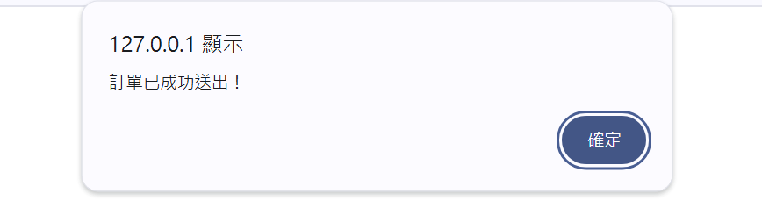
3.5 登入註冊畫面
此登入與註冊頁面設計簡潔、操作直覺，方便使用者快速進入系統。畫面分為左右兩區，左側針對新用戶提供註冊入口，需填寫使用者名稱、電子郵件與密碼，並進行密碼確認。右側則為已有帳號的使用者提供登入介面，只需輸入帳號與密碼即可登入，並附有「記住帳號密碼」選項，提升便利性。
3.5.1 表單驗證功能
表單驗證可確保使用者輸入格式正確，避免帳號註冊或登入錯誤。
功能細節：
● 使用者名稱：至少4個字
● 密碼：至少6個字符
● 確認密碼：必須與密碼一致
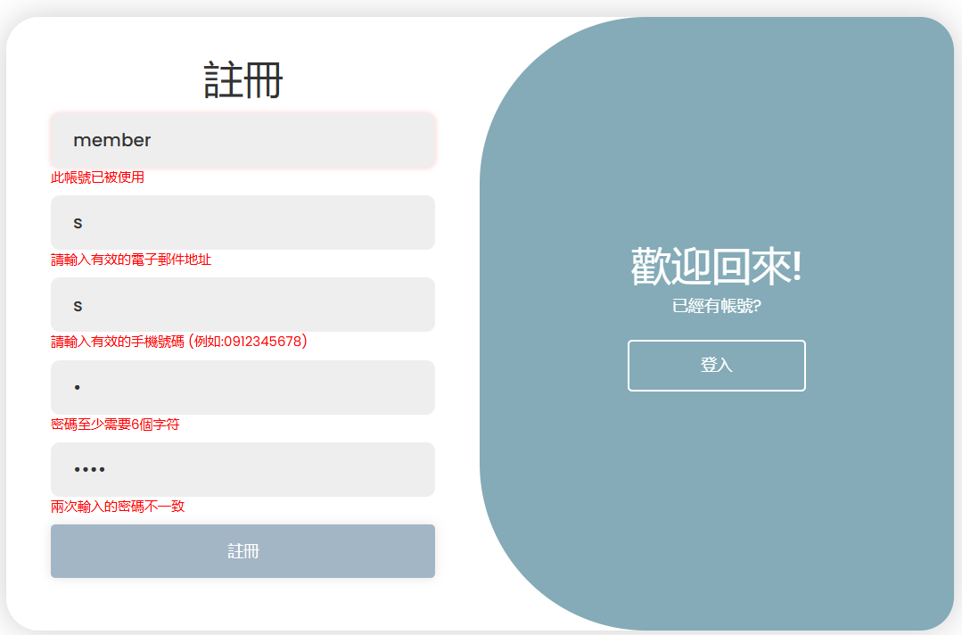
● 電子郵件地址：必須要為有效郵件地址
3.5.2 表單提交
● 提交按鍵
將使用者資料儲存至後端資料庫。
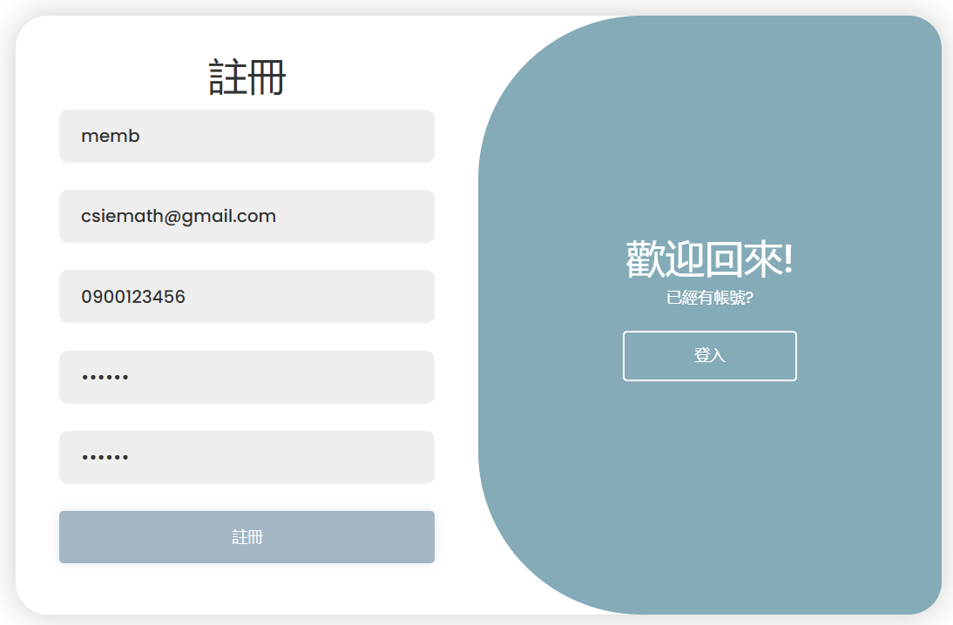
3.5.3 表單切換功能
將登入與註冊頁面規劃在同一介面，可使介面風格乾淨新穎，且可讓使用者有良好使用體驗，是進入購物與管理訂單的重要門戶。功能細節：
● 預設畫面為登入頁面，但尚未註冊，可透過以下按鍵切換到註冊頁面。
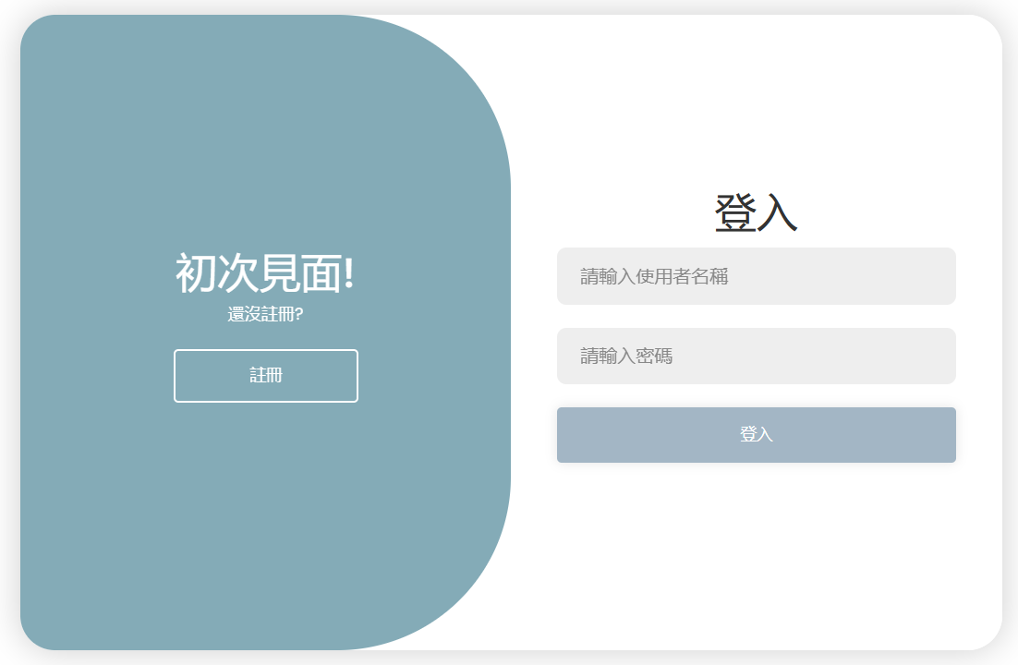
● 發現自己已註冊帳號，可透過以下按鍵切換到登入畫面。
3.5.4 登入時檢查帳號是否存在
當使用者按下登入按鈕時，系統會去資料庫中查詢是否有該會員存在。若有存在且密碼正確，則成功登入，並跳出提示框「登入成功」；若帳號不存在或是密碼錯誤，則跳出提示框顯示「帳號或密碼錯誤」，其中檢查帳號部分使用Ajax檢查。
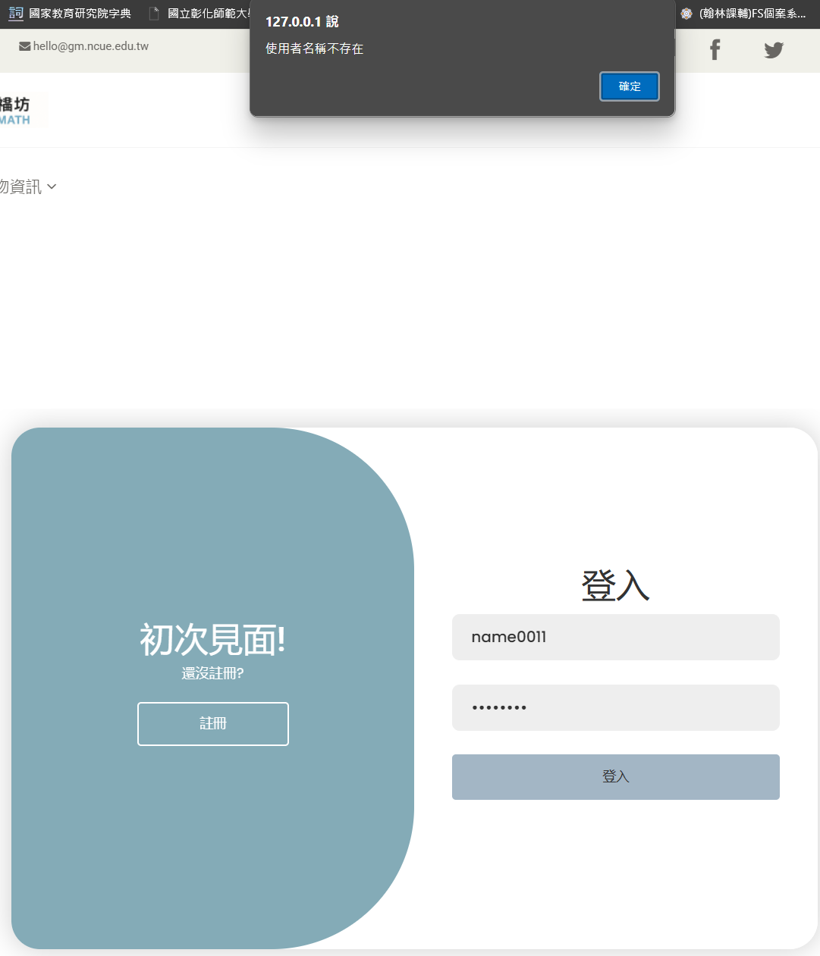
3.6 資料庫管理系統
本管理系統提供完整的資料庫操作介面，包含商品資訊、商品圖片、會員資訊、等資料表的管理功能。系統採用PHP與MySQL架構，管理人員可透過此系統輕鬆進行資料的新增、查詢、修改與刪除操作。系統提供了即時反饋機制，操作成功會顯示綠色成功訊息。操作失敗會顯示紅色錯誤訊息，並附帶錯誤原因，便於問題排查。刪除操作前有確認提示，避免誤刪資料。
3.6.1資料表切換功能
管理員可透過頁面上方的分類按鈕，快速切換不同資料表的管理介面。當前選擇的分類會顯示顏色，以便識別。目前系統提供的資料表包括：商品資訊 (product_info)、商品圖片 (product_img)、會員資訊 (members)、訂單資訊 (orders)、評論資訊 (reviews)。
同樣地，也提供分頁及自選每頁顯示多少筆數量的欄位


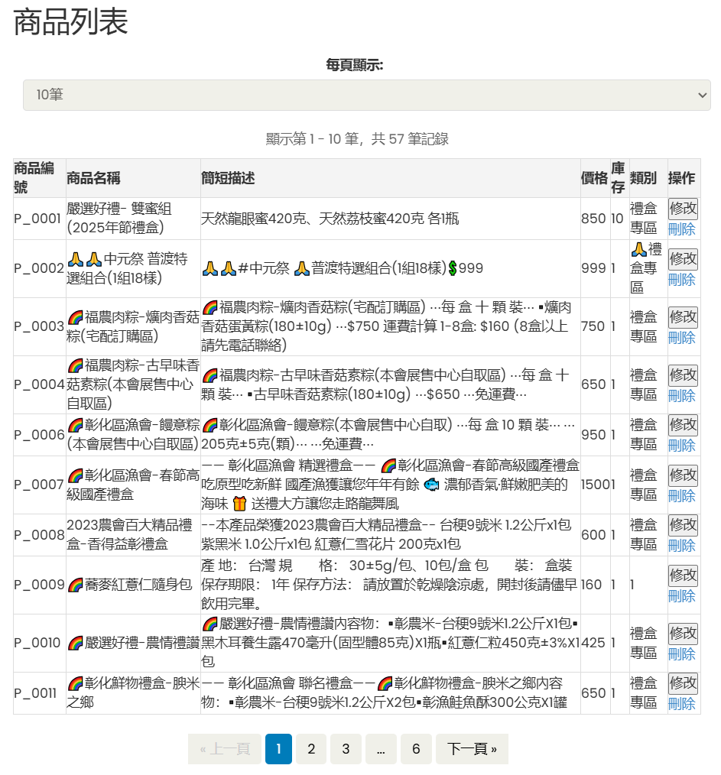

3.6.2商品資訊管理
本功能提供商品資料的管理，包含完整的CRUD (新增、讀取、更新、刪除) 操作。
功能細節：
新增商品：管理員可填寫包含商品編號、商品名稱、簡短描述、詳細描述、價格、庫存及類別等資訊以新增商品。
商品列表：系統會顯示所有商品基本資訊，包括商品編號、名稱、簡短描述、價格、庫存及類別。
修改商品：點擊商品列表中的「修改」按鈕，相關商品資訊會自動填入修改表單中，管理員可直接進行編輯。
刪除商品：點擊商品列表中的「刪除」按鈕，系統會彈出確認視窗，確認後該商品資料將被刪除。
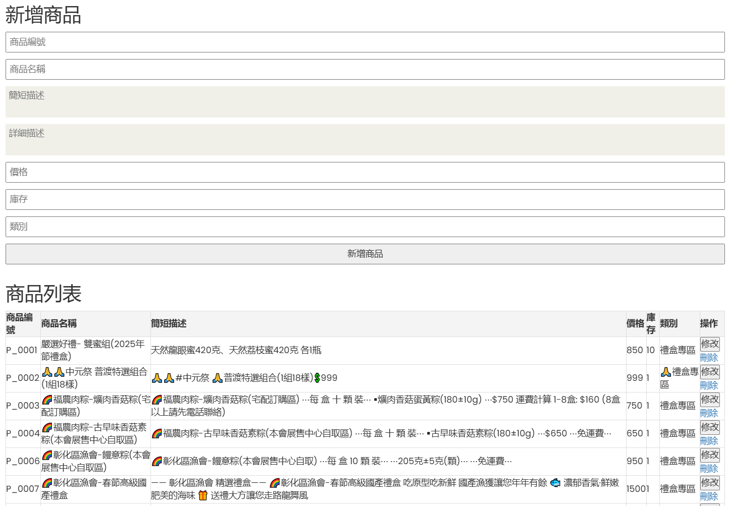
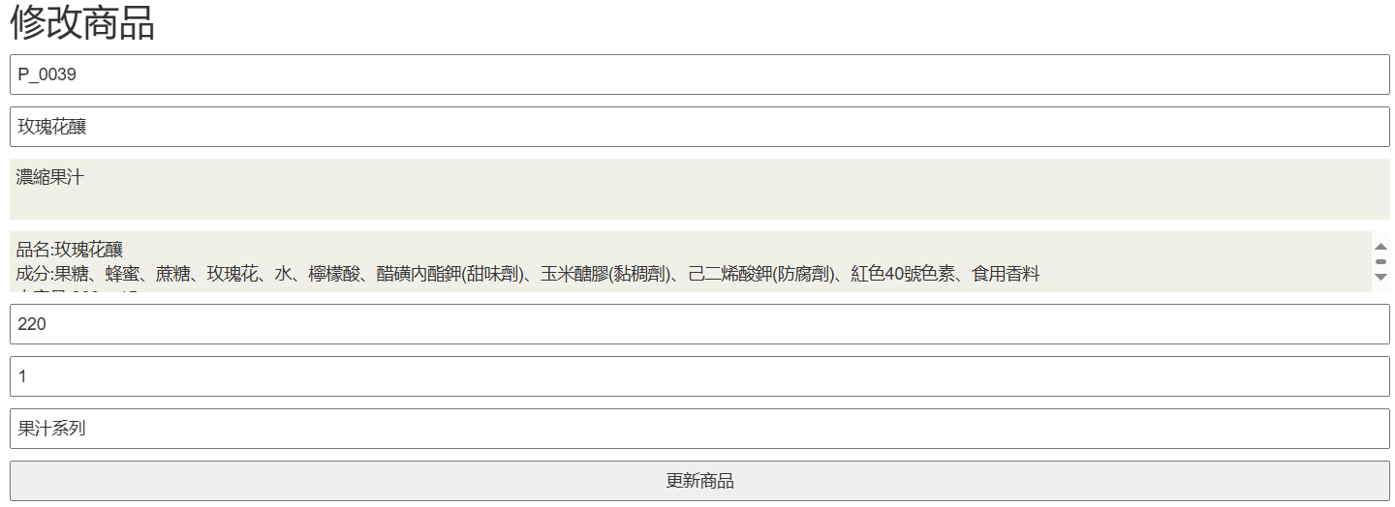
3.6.3商品圖片管理
本功能提供商品圖片資料的管理，使商品可以關聯多張圖片。
功能細節：
新增圖片：管理員可填寫圖片編號、商品編號及圖片URL以新增商品圖片。
圖片列表：系統會顯示所有圖片資訊，包括圖片編號、關聯的商品編號及圖片URL。
修改圖片：點擊圖片列表中的「修改」按鈕，相關圖片資訊會自動填入修改表單中，管理員可直接進行編輯。
刪除圖片：點擊圖片列表中的「刪除」按鈕，系統會彈出確認視窗，確認後該圖片資料將被刪除。
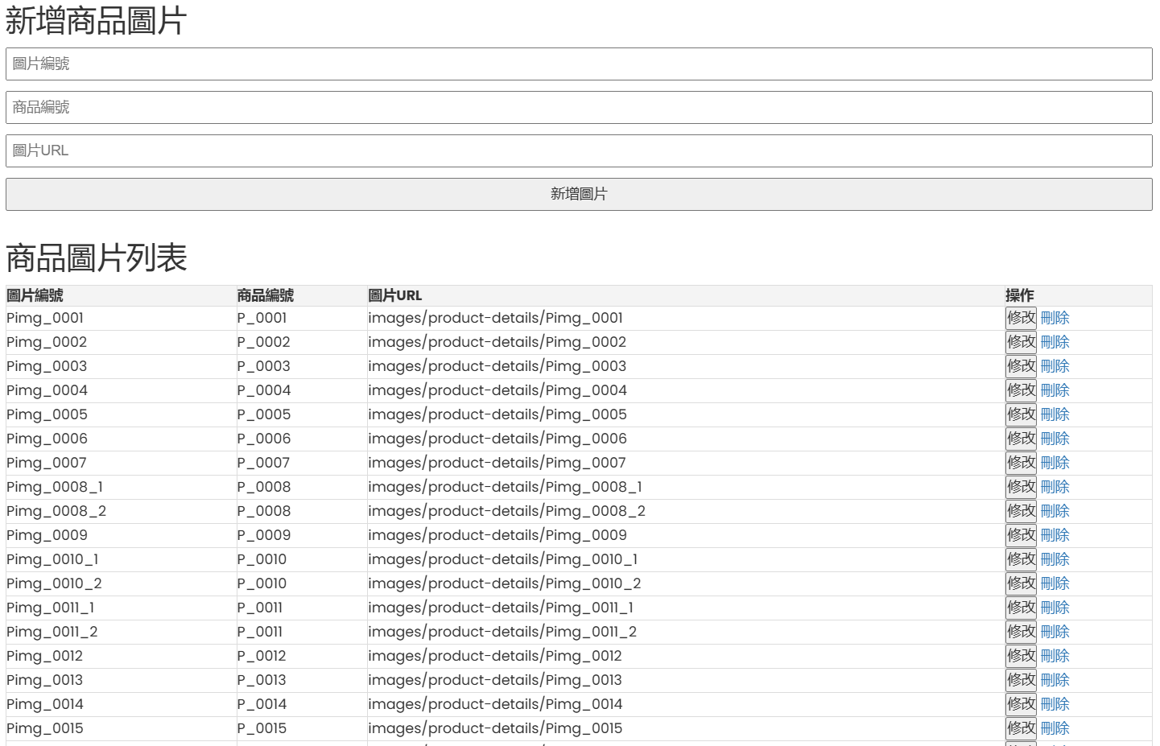
3.6.4會員資訊管理
本功能提供會員資料的管理，包含會員基本資料與帳戶資訊。
功能細節：

新增會員：管理員可填寫會員編號、使用者名稱、電子郵件、密碼、電話及註冊日期等資訊以新增會員。
會員列表：系統會顯示所有會員資訊，包括會員編號、使用者名稱、電子郵件、電話及註冊日期。
修改會員：點擊會員列表中的「修改」按鈕，相關會員資訊會自動填入修改表單中，管理員可直接進行編輯。特別的是，密碼欄位提供「顯示密碼」功能，增加管理便利性。
刪除會員：點擊會員列表中的「刪除」按鈕，系統會彈出確認視窗，確認後該會員資料將被刪除。
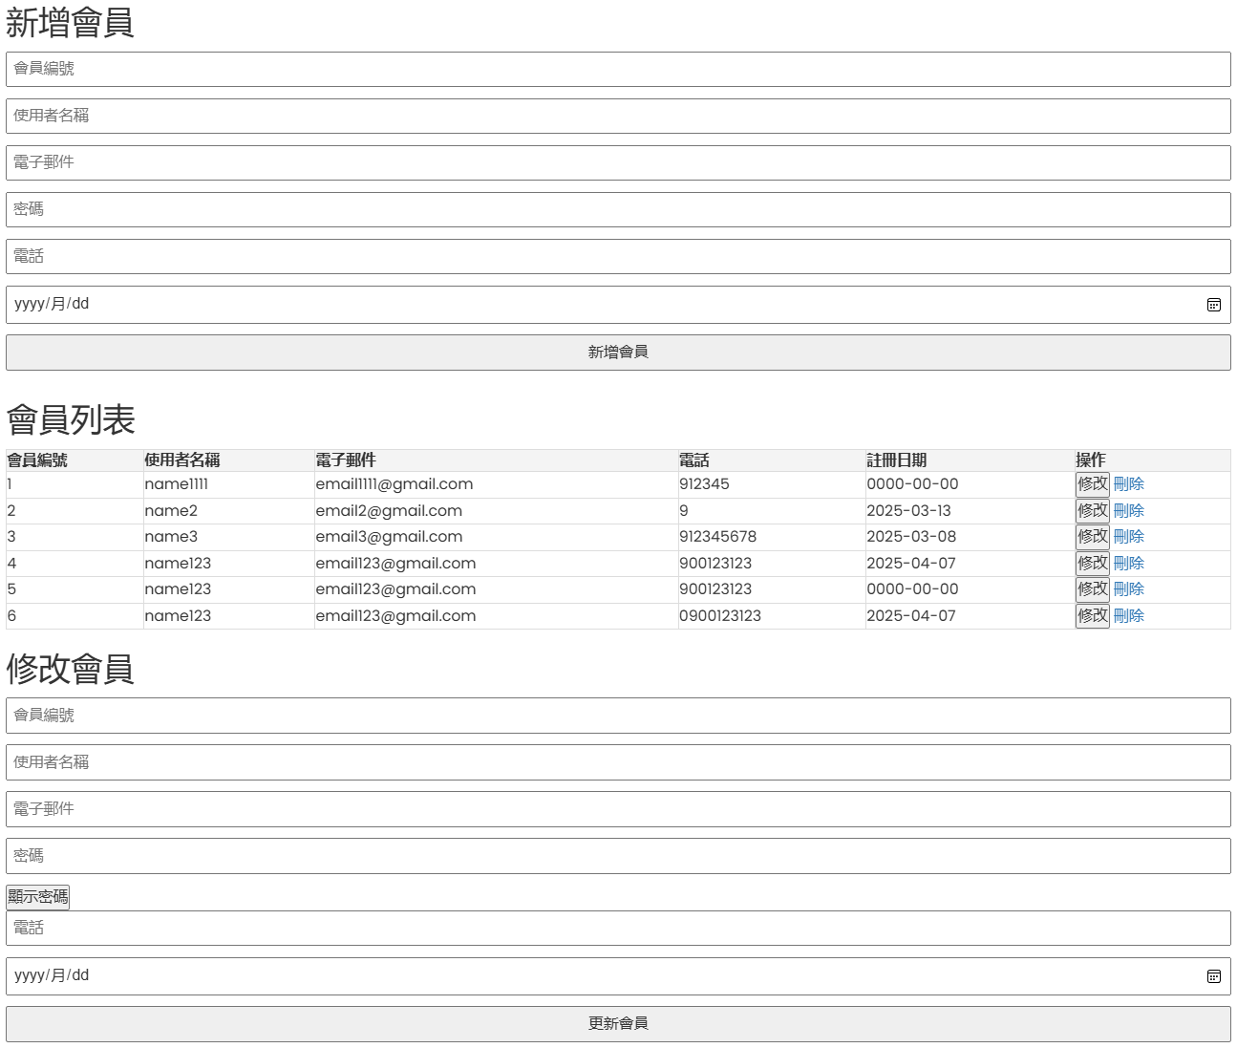
3.6.5訂單資訊管理
本功能提供訂單資料的管理，包含訂單狀態的追蹤與更新。
功能細節：

新增訂單：管理員可填寫訂單編號、會員編號、使用者名稱、訂單日期、總金額及訂單狀態、地址、電話與配送方式等資訊以新增訂單。
訂單列表：系統會顯示所有訂單資訊，包括訂單編號、會員編號、使用者名稱、訂單日期、總金額及訂單狀態、地址、電話與配送方式。
修改訂單：點擊訂單列表中的「修改」按鈕，相關訂單資訊會自動填入修改表單中，管理員可直接進行編輯。
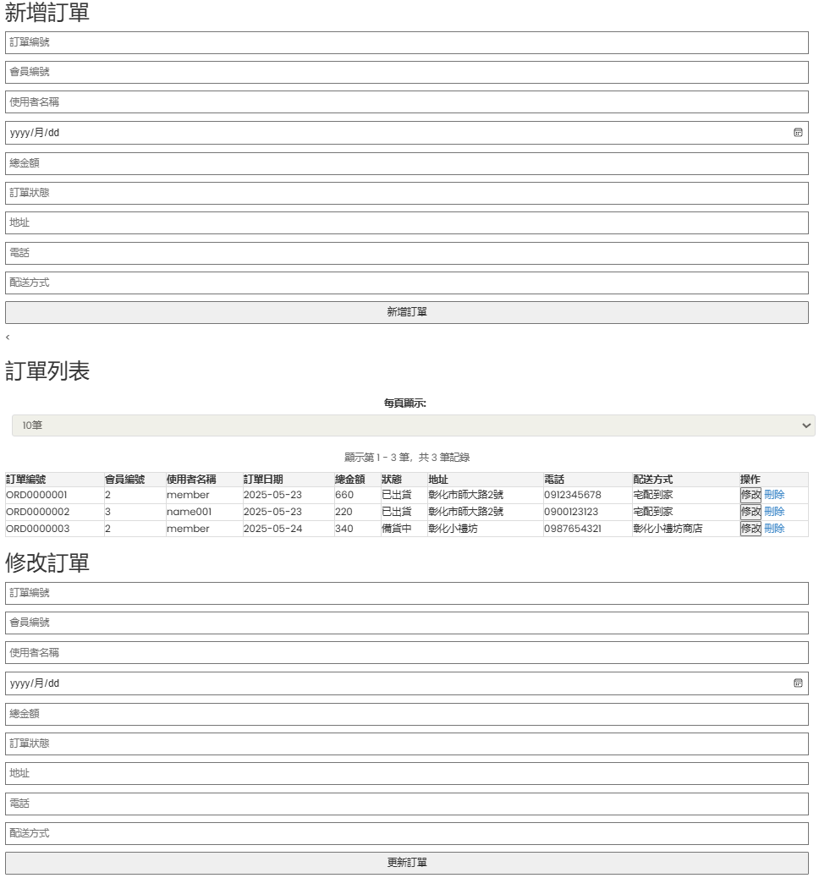
刪除訂單：點擊訂單列表中的「刪除」按鈕，系統會彈出確認視窗，確認後該訂單資料將被刪除。
3.6.6訂單項目管理
本功能提供訂單項目的管理，包含項目編號、訂單編號、商品編號與數量。
功能細節：
新增訂單項目：管理員可填寫項目編號、訂單編號、使用者名稱、商品編號與數量等資訊以新增評論。
訂單項目列表：系統會顯示所有評論資訊，包括項目編號、訂單編號、使用者名稱、商品編號與數量。
修改訂單項目：點擊評論列表中的「修改」按鈕，相關訂單項目資訊會自動填入修改表單中，管理員可直接進行編輯。
刪除訂單項目：點擊評論列表中的「刪除」按鈕，系統會彈出確認視窗，確認後該評論資料將被刪除。
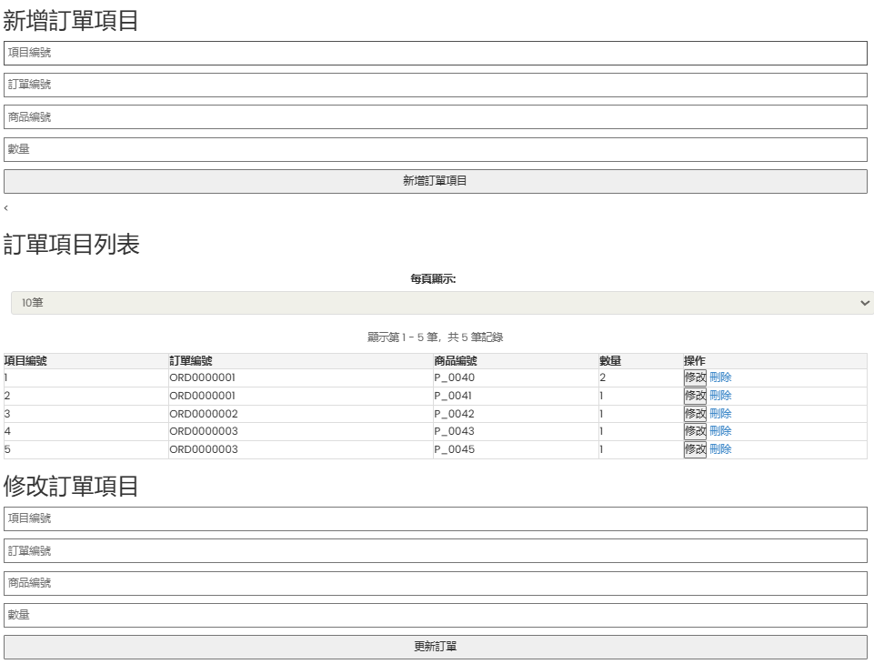
3.6.7評論資訊管理
本功能提供評論資料的管理，包含使用者評分與評論內容。
功能細節：

新增評論：管理員可填寫評論編號、使用者編號、使用者名稱、評分及評論內容等資訊以新增評論。
評論列表：系統會顯示所有評論資訊，包括評論編號、使用者編號、使用者名稱、評分及評論內容。
修改評論：點擊評論列表中的「修改」按鈕，相關評論資訊會自動填入修改表單中，管理員可直接進行編輯。
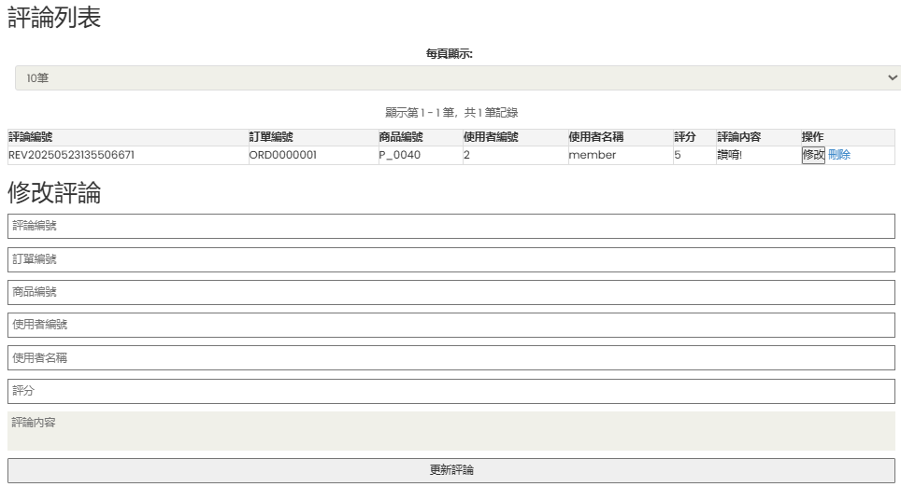
刪除評論：點擊評論列表中的「刪除」按鈕，系統會彈出確認視窗，確認後該評論資料將被刪除。

3.7 權限控管
3.7.1 頁面權限說明
所有身分可以查看的頁面：index.php、shop.php、login.php、product_details.php
登入後一般會員可以查看的頁面： cart.php(需要有商品在購物車中才可查看)、historical_orders.php、profile.php
登入後管理者可以多查看的頁面：db_admin.php(資料庫管理)
3.7.2 頁面權限控管
當未登入時直接輸入連結嘗試進入cart.php、historical_orders.php、profile.php頁面時會導到login.php頁面。
若為未登入使用者或是一般會員嘗試輸入連結進入db_admin.php頁面時，會導向登入頁面，只有登入管理者帳號後才可以進入查看。

3.8 歷史訂單(historical_orders.php)
3.8.1 寫到歷史訂單的流程
當使用者在購物車(cart.php)頁面中按下送出訂單時，系統會立即將此筆訂單寫到歷史訂單頁面，使用者可以到歷史訂單頁面查詢到這筆訂單。當使用者對於剛剛的訂單後悔時，可以按下「取消訂單」按鈕，對訂單進行取消。當訂單呈現「已出貨」狀態時，客戶可以對購買的商品進行評論。
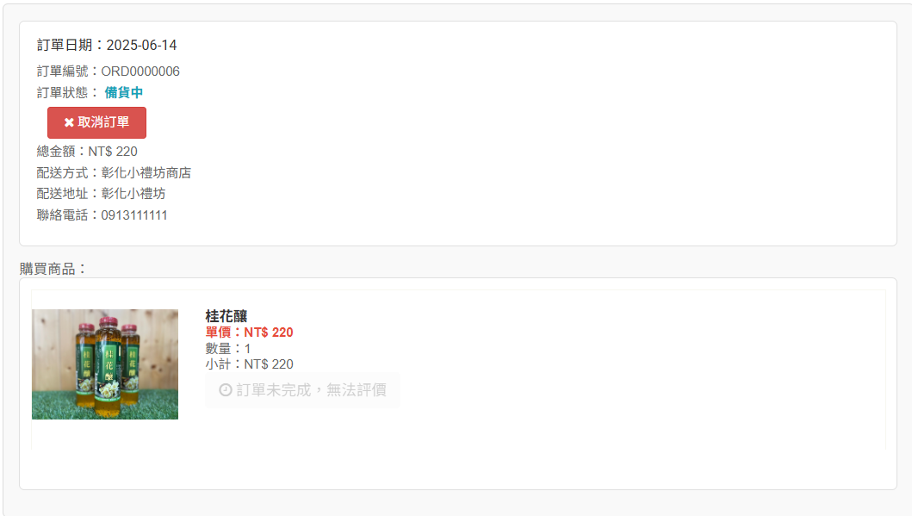

3.8.2 訂單明細
詳細內容欄位：
訂單編號：訂單編號(EX：ORD0000004)
訂單狀態： 訂單有三種狀態(備貨中、已出貨、已取消訂單)，其中「已出貨」狀態可以對購買的商品進行評價。
總金額：訂單金額(EX：NT$ 220)
配送方式：配送方式有三種選擇(EX：彰化小禮坊商店、宅配到家、宅配到家-隔日到貨)
配送地址：客戶想將商品寄自哪裡(EX：彰化市師大路2號)
聯絡電話：客戶連絡電話(EX：0909090909)
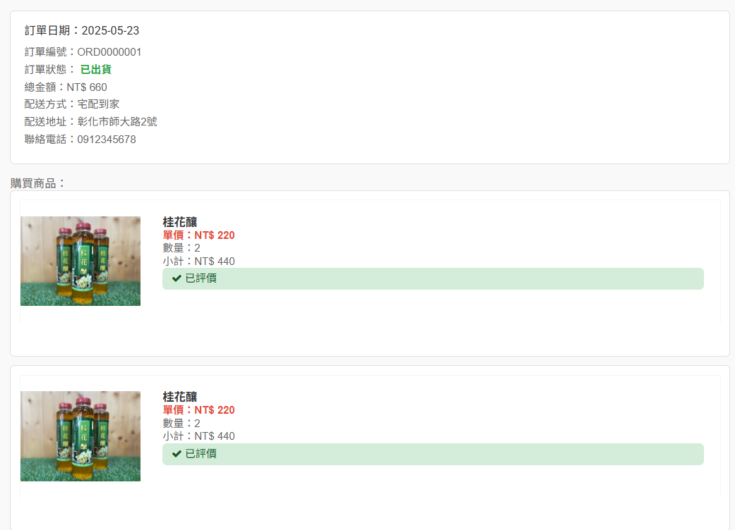
購買商品：客戶購買的商品(含有商品圖片、商品名稱、單價、數量、小計)

3.8.3 商品評價
客戶可針對有購買的商品進行評價，評價時系統會自動帶入會員名稱(可修改)，而會員需要填寫的欄位有電子郵件、對此商品的使用心得、評分。另外下面有發布評價和取消按鈕，當客戶點選發布評價，該評價會更新到客戶所購買的商品頁面，用來提供未來的使用者進行參考。
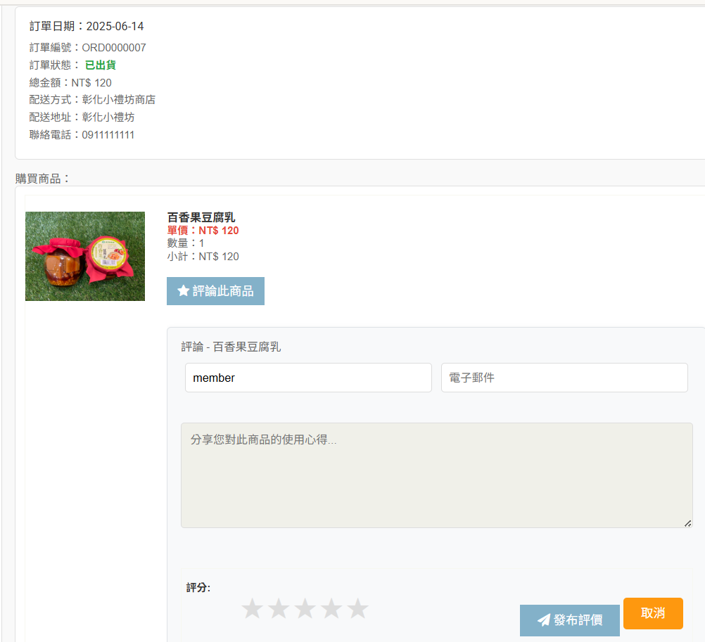
四、結論與心得
4.1 遭遇問題及解決方式
許靜諭：
在這次的專題中，我遇到不少挑戰。首先是在版本控制方面，我們使用 GitHub 來協作，但一開始並沒有建立好統一的操作流程，導致我們常常不小心把彼此的程式碼覆蓋掉。後來我學會在每次 push 之前，先把 main 分支合併到自己的 branch，確保版本是最新的，再 push 回自己的 branch，最後才 merge 回 main。這個流程雖然多了幾個步驟，但可以大幅降低衝突和錯誤發生的機率。
在購物車功能的開發中，我也遇到了一個 bug，就是每次點選增加商品數量的「+」按鈕時，數量會加兩次。後來我才發現，原來我在商品詳細頁面加了數量增加的事件處理(這原本是要給cart.php頁面使用的)，但商品詳細頁面「加入購物車」後也額外統計了一次文字框中的數量，才導致重複累加。我後來把商品詳細頁面和購物車頁面這兩種情況分開處理，才順利解決這個問題。
AJAX 的實作部分對我來說也是一個挑戰。像是我在寫查詢庫存的功能(check_stock.php)時，剛開始不知道該怎麼讓 JS 成功發送請求並接收資料。而 AJAX 的路徑也需要特別注意。起初沒有設定正確的 url 路徑，把check_stock.php打成chech_stock.php，導致 AJAX 無法成功取得資料，只顯示「無法連線至伺服器，請稍後再試！」的錯誤訊息。我找了好久，終於找到在cart.php中拼錯了，改了之後才可以順利抓取資料。這些都是一邊 debug 一邊學到的經驗。

郭品辰：
在前端設計過程中，登入畫面是我第一個遇到的問題，因為需要大改模板以及取我們需要的 html 做更動，我們需要將同主題模板的 html、css、js 檔開起來做來回確認，並確認其 div 的 class 具有甚麼屬性，而登入與註冊這邊，剛好有想要做可來回滑動切換的表單，所以有仿照網路上資源，將登入與註冊介面塞入原模板中，但也因為如此，登入註冊的外框跑掉、切換模式的 js 語法很常起不到效果，所以針對各個 div 的 class 有做了解，且進行多次嘗試後才成功修改。
因為我們希望可以讓會員更方便的進行評分，所以想要用星等表示 1-5 分 ，所以有特別去參考柏克萊的賣書平台，後來發現是利用 radio 的型態且用 class 去做 css 的形狀調整跟 js 的連鎖點選，比較難的是我不知道要如何設定成星形形狀，所以有直接引入柏克萊網站的 css 跟 js 檔做測試，後來有成功，不過還是會因為 radio 在不同 div 長的會不一樣。
還有還有，profile 的密碼查看與修改欄位其實也改蠻久的，因為一開始會顯示的是 * 進行隱藏，等確認查看後才會去取資料庫的密碼，所以這邊用 $user_data['password'] 站存實際密碼，並透過 JavaScript 進行顯示切換。這段設計在邏輯上雖然不難，但考量到安全性與使用者體驗，我還是花了不少時間調整。例如，必須確保密碼不會在頁面一載入時就直接顯示在 HTML 中，所以使用 htmlspecialchars() 來避免潛在的 XSS 漏洞。此外，查看與修改按鈕要切換得自然、畫面不能跳動，所以設計了 togglePasswordForm() 來在點擊修改時顯示輸入框並隱藏原來的文字，讓整體操作流程更流暢。
一開始個人資料只能修改密碼，但後來因為編輯個人資料的按鈕沒刪掉，且應該要提供會員修改個資，所以還是有在繳交 v2 後進行製作，得說因為負責前端，所以後端語法其實不是很熟，但透過這次實作並參考組員在修改會員密碼的 php 語法後，有寫出一版出來，當時主要卡在 query 的下法跟 $result 如何在資料庫使用的語法不太會，所以不太確定哪幾行程式是必要的，後來是有大概知道在更新資料庫應該是透過變數存取過程，包含資料庫、mysql 語法、修改變數、最後再執行。

黃榮源：
在期中時，我就想超前進度開始著手規劃資料庫，當時的我對於基礎的設定、SQL語法完全不熟悉，於是我除了預習老師的教學網站之外，也看了許多網路上的教學資源，一步一腳印地學習。

在設計資料庫管理頁面(db_admin.php)時，我花了很多的時間在除錯，主要遇到的問題是，一直無法成功到資料表內的資料。原因在於我一直搞混各欄位資料的資料型態，如：s = string (字符串)；i = integer (整數)；d = double (浮點數)。不過，在完成第一個資料表的CRUD功能後，有如雨過天晴，後面的路非常順遂。

4.2 個人心得
許靜諭：
這次專題我主要負責購物車功能、會員登入，以及會員和管理者的權限控管。一開始其實覺得蠻難的。但實際做下來，花了蠻多時間跟精力，邊查資料邊摸索，其實也慢慢抓到一些邏輯跟架構。
像是購物車的功能，光是商品數量的增減、同步更新 cookie、跨頁面顯示購物車內容就花了不少時間。尤其是每次改一點功能，還要一直檢查有沒有跟其他頁面衝突，真的很燒腦。但也因為要處理這些細節，讓我更熟悉 DOM 操作和 AJAX 怎麼跟後端串資料。
會員登入的部分，算是第一次比較完整地實作登入流程，包含帳號驗證、session 建立等等，做完之後對網站後端流程的理解更清楚了。權限控管也滿有趣的，我們有分會員跟管理者權限，像是有些功能只有管理者能用，這種差異就要靠登入之後的判斷去做控制。
這次專題讓我學到很多不是課堂上會直接教的東西，像是怎麼跟組員協作、怎麼用 GitHub 管理版本、怎麼排除前後端整合時的 bug。雖然中間有卡關、也有 debug 到懷疑人生，但最終能順利完成還是滿有成就感的。
而且我們組的每個人都很負責任，基本上每週進度都有推，而且都照進度完成，甚至有時候還提前。

郭品辰：
還是得重申一遍，div 的 class 真的會很嚴重影響裡面元件的外型與功能，因為我們雖然剛開始有討論需要的 php ，然後我負責產出 html 的部分，他們確認資料內容可以且符合普通購物網站後才會供組員進行編輯，但是像評論區之類的，本來要做一個部落格形式讓會員可以觀看評論並用分類找到特定商品評價，後來打算簡單一點，會員評價在歷史訂單那邊，評論查詢則是在詳細商品資料那邊，但經過改動，很常前端效果會跑掉，所以需要再進行修改並取捨。
另外，不得不說組員都是超級負責任的人，在遇到問題時，一定會有人跳出來去解決，彼此也都在擅長的領域進行分工，所以從學期初，我們各自就開始在前端與後端進行自學與跑進度，不過，這學期我有一段期間剛好事情突然爆多，為了維持那些身分所帶來的責任，所以其實自己可能對各項事情的要求不高，有做檢查或達到效果就好，個人主見的部分也就沒有提供很多，但因為有每週 meeting ，還是有強迫自己動起來慢慢跑進度，但有機會下次比較想要去寫後端的內容，因為這樣就可以針對子系統去思考如何讀入、驗證、寫入資料庫以及權限。
我們的工作分配內容在合作上算是蠻順利的，在一個 php 檔案裡，我負責前端語言、靜諭負責會員功能的檢查、榮源負責商品資訊的呈現，這樣比較不會同一種功能或版面因為不同人負責而有規格與規則上需要再協調，但相對變成可能我們各會專精於自己要寫的區塊而不是直接負責生出會員登入或者購物車，合作過程需要協調的地方主要是前端要填的資訊需要與後端資料庫那邊核對，所以需要先做出來訊問是否是對方想要的，所以若真的有工作分配不均的問題肯定是v1、v2、v3需要大趕工的人會不一樣。
哈哈哈，那最後面再加個個人小補充好了，非常謝謝老師這年的照顧，還記得當初二上因為不小心開了門又開了燈，被抓到後就開始了長達一年的開電燈服務，不管是上學期被自己雷到，繳交小考 2 檔案都開不起來、二上那個平時成績，還有下學期跟老師聊天或遲大到之類的，都可以感受到老師超善良且在默默的包容我XD，得說老師是我在系上目前最想感謝的教授，連我說不考期中考都沒被打。反正呢…謝謝老師這年來的照顧，下學期工讀會退啦，但如果剛好還有我可以幫忙的地方老師還是可以叫我，Line 都開著除非睡著。
喔對忘記補充，老師上課是認真教的超好，收穫可說不是普通的多!!

黃榮源：
這是我第一次與資工系的同學合作，也是我第一次參與「團隊協作」製作一個資訊的專題，在這過程中我體悟到的一個團隊的力量，謝謝我的組員。

因為我自己這學期修了30餘學分的課程，我總是時時刻刻地監控我自己的進度，甚至超前原先規劃的進程，再加上我的溝通習慣太追求效率、太過「直接」，可能無意間忽略的組員情緒感受，默默地施予我的組員壓力，這是我還須改進的地方。

最後，我很高興老師在這門課安排這項專題，這可能是我身為數學教育專長的學生，在大學期間唯一參與的一次專題，除了在資訊相關能力帶給我養分之外，也讓我反思到未來我成為老師之後，如何找到方法能夠引導學生「自發(自學)、互動(合作)、共好(彼此都有收穫)」

4.3 專題分工說明
詳細說明每一個組員分工情形…
許靜諭：購物車功能、會員登入、會員帳號檢查、會員和管理者的權限控管、訂單送出寫到資料庫

郭品辰：前端設計(處理html、css、js)、版面整合修改、表單驗證、頁面與使用者身分統合

黃榮源：會員基本資料(含密碼)修改功能、評論區功能、個人訂單查詢以及取消訂單功能、商品關鍵字搜尋功能、個別商品詳細介紹來自資料庫、資料庫規劃及資料庫管理功能。

期末專題自我檢核表
項目 | 完成情形說明 | 完成度(%)
專題名稱 | 彰化小禮坊 | 100%
使用框架/模板 | Bootstrap | 100%
是否符合RWD自行設計 | 以PC跟手機皆可切換 | 60%
網站版面規劃/一致性 | 符合RWD自行設計、版面樣式一致性、header跟footer都有引用php方式進行縮減 | 100%
會員線上註冊(登入)功能，並利用Ajax檢查帳號是否存在 | check_username.php、login_ajax.php | 100%
表單驗證 | 註冊/登入頁面(login.php)、個人資料修改頁面(profile.php)皆有表單驗證功能 | 100%
具有會員基本資料(含密碼)修改功能 | 個人資料頁面(profile.php)中，可提供會員進行修改個人資料（含密碼）。 | 100%
具有留言版或討論區功能 | 會員可在歷史訂單頁面(historical_orders.php)中，對「已出貨」的訂單商品進行評論。會員填寫的評論會出現在該商品的詳細頁面中（product-details.php）的評論區。 | 100%
具有購物車功能 | 在每個頁面上方顯示目前購物車中商品數量，當數量有增減時即時更新。並在購物車中使用check_stock.php檢查庫存。 | 100%
個人訂單查詢 | 會員可在歷史訂單頁面(historical_orders.php)中，查看個人的歷史訂單。 | 100%
取消訂單功能 | 會員可在歷史訂單頁面(historical_orders.php)中，對「備貨中」的訂單進行取消。 | 100%
商品關鍵字搜尋 | 在商品列表頁面(shop.php)中，使用者可利用搜尋框進行商品關鍵字查詢。 | 100%
個別商品詳細介紹 | 商品列表(shop.php)、商品詳細資料(product-details.php)皆來自來自資料庫。 | 100%
資料庫規劃 | 共有6個資料表，分別為：  members, orders, order_items, product_img, product_info, reviews | 100%
程式碼格式/共用程式 | check_login.php, db_connection.php, footer.php, header.php | 100%
系統管理者功能  (可針對所有會員、商品、留言及訂單等資料進行新增、修改、刪除及查詢) | 管理者可在資料庫管理頁面(db_admin.php)中，對個資料表進行新增、修改、刪除及查詢。 | 100%
是否至少具有三種使用者身份，並新增以下會員及管理者帳號:  member/member123456  admin/admin123456 | 所有身分可以查看的頁面：index.php、shop.php、login.php、product_details.php  登入後一般會員可以查看的頁面： cart.php(需要有商品在購物車中才可查看)、historical_orders.php、profile.php  登入後管理者可以多查看的頁面：db_admin.php(資料庫管理) | 100%
是否有做系統權限控管 | 當未登入時輸入連結嘗試進入cart.php、historical_orders.php、profile.php頁面時會導到login.php頁面。  若為未登入使用者或是一般會員嘗試輸入連結進入db_admin.php頁面時，會導向登入頁面，只有登入管理者帳號後才可以進入查看。 | 100%
SESSION或COOKIE應用 | 購物車使用cookie；會員登入資料使用session紀錄 | 100%
其他功能 | main.js  - 搜尋欄延遲觸發功能  - 自動清除空白搜尋欄功能  login.js  - 切換登入/註冊面板  - 使用者名稱、密碼、確認密碼、Email、電話的即時驗證  - 提示框提醒  profile.js  - UI 切換(顯示/隱藏密碼變更表單)  - 個資編輯表單（滑動捲動效果）  - 資料驗證  cart_js.js  - 計算運費  - 顯示電話與地址欄位  - 表單驗證  - 提示框提醒 | 100%
組員分工及貢獻度 | 黃榮源 33%  許靜諭 34%  郭品辰 33% | (個別組員貢獻度,合計100%)

